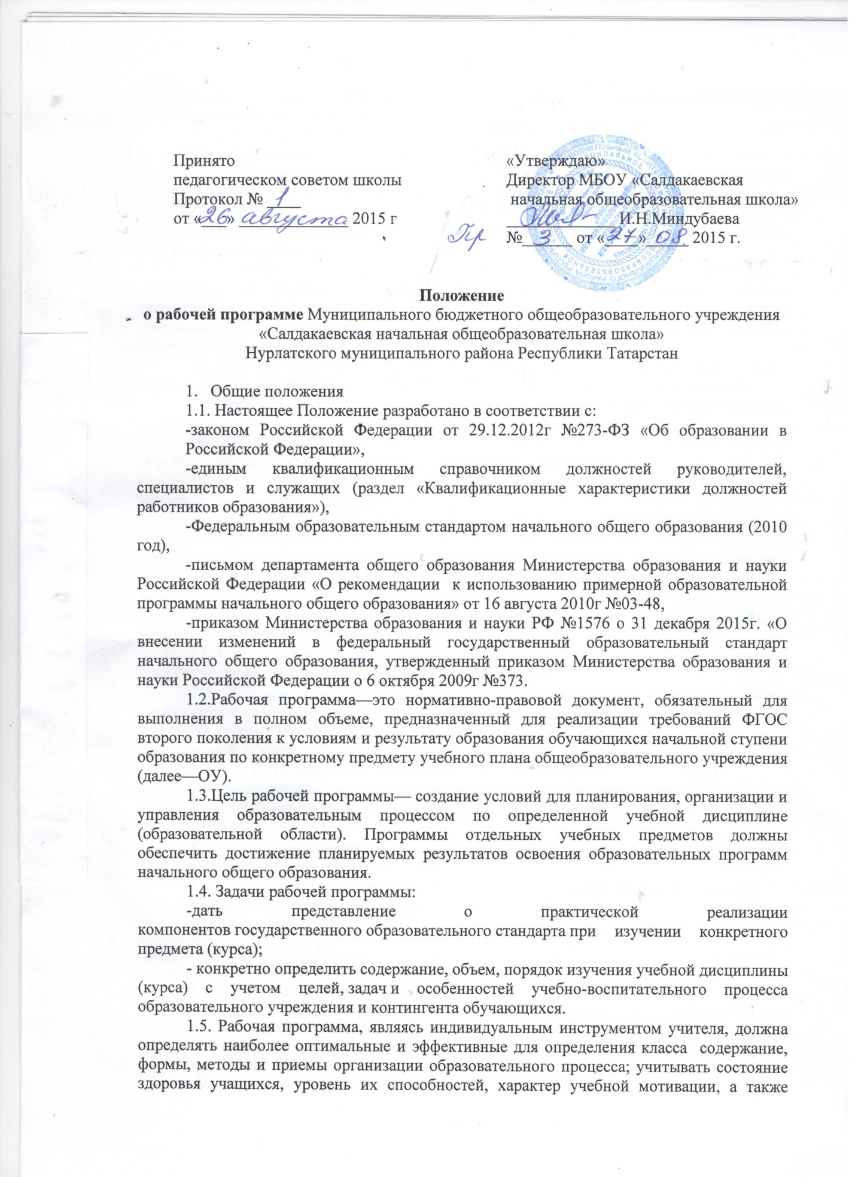

здоровья учащихся, уровень их способностей, характер учебной мотивации, а также возможности педагога и состояние учебно-методического и материально-технического обеспечения образовательного учреждения.
2. Разработка рабочей программы
2.1. Разработка и утверждение образовательных программ относится к компетенции образовательной организации (статья 28 пункт 6 закона Российской Федерации от 29.12.2012 года № 273 –ФЗ «Об образовании в Российской Федерации»)
2.2. Рабочая программа является составной частью образовательной программы образовательного учреждения, определяющей содержание образования в данном образовательном учреждении на начальном уровне образования.
2.3. Учитель планирует и осуществляет учебный процесс в соответствии с образовательной программой образовательного учреждения, разрабатывает рабочие программы по предмету, курсу на основе примерных основных общеобразовательных программ, соответствующих требованиям федеральных образовательных стандартов и обеспечивает их выполнение.
2.4. Рабочие программы составляются на уровень обучения (начальное общее образование, основное общее образование, среднее общее образование) или на класс.
2.5. Рабочая программа разрабатывается на все образовательные предметы, курсы, кружки.
2.6. Рабочая программа разрабатывается одним учителем или группой учителей (учителя начальных классов, специалистов по данному предмету).
2.7. Учитель, разрабатывая рабочую программу, может определять новый порядок изучения материала, не нарушая при этом логику предмета; вносить изменения в содержание изучаемой темы, конкретизируя и детализируя дидактические единицы; расширять перечень дидактических единиц; дополнять требования к уровню подготовки учащихся, уменьшать или увеличивать количество часов на изучение тем, по сравнению с примерной или авторской программами. Изменения, произведенные в содержании рабочей программы по сравнению с программой по учебному предмету и/или авторской программой по предмету, должны быть обоснованными (если изменения более 20%, то необходима внешняя экспертиза и согласование).
2.8. Ежегодные корректировки рабочей программы осуществляются в соответствии с особенностями класса и отражаются в листе изменений.
2.9. Каждый учитель должен составлять план-конспект урока, в котором отражаются содержание материала, этапы урока, домашнее задание. Содержание плана-конспекта урока зависит от преподаваемого предмета, типа урока (составляется в произвольной форме).
3. Порядок согласования и утверждения рабочей программы.
3.1. Разработанная учителем рабочая программа должна соответствовать:
3.1.1. Рабочая программа по ФГОС второго поколения начального общего образования;
- Федеральному образовательному стандарту начального общего образования (2009 год) с изменениями и дополнениями;
- примерной образовательной программе начального общего образования;
• авторской программе по предмету;
• образовательной программе начального общего образования ОУ;
учебному плану ОУ;
• федеральному перечню учебников;
• настоящему положению.
3.1.2. При соответствии рабочей программы установленным требованиям она утверждается руководителем образовательного учреждения не позднее 31 августа. При этом на титульном листе рабочей программы ставятся соответствующие грифы о рассмотрении на ШМО, принятии на заседании педагогического совета и утверждении рабочей программы директором школы.
3.1.3. Все изменения, дополнения, вносимые педагогическим работником в программу в течение учебного года, должны быть согласованы с директором.
4. Структура рабочей программы
4.1. На основании приказа Министерства образования и науки РФ № 1577 от 31 декабря 2015 г. «О внесении изменений в федеральный государственный образовательный стандарт начального общего образования», утвержденный приказом Министерства образования и науки Российской Федерации от 6 октября 2009 г. № 373, Рабочая программа начального общего образования по предмету должна содержать следующие разделы:
*Титульный лист;
1. Планируемые результаты изучения учебного предмета, курса.
2. Содержание учебного предмета, курса.
3. Тематическое планирование с указанием количества часов, отводимых на освоение каждой темы.
Приложение к рабочей программе учебного предмета, курса
Приложение №1. Календарно-тематическое планирование.
Приложение №2. Контрольно-измерительный материал с критериями оценивания (промежуточная аттестация)
Приложение №3 Лист изменений
Календарно- тематическое планирование включает номер урока по порядку, название раздела и тему урока, количество часов, дата план, дата факт
№ | Тема | Кол-во часов | Дата проведения
№ | Тема | Кол-во часов | План | Факт
Наименование раздела … (час …)

Тематическое планирование обучающихся родного(чувашского )языка и литературы представляется в виде таблицы:
№ | Урок яче | Сехет | План тарах | Терес план
Рабочая программа по курсу внеурочной деятельности должна иметь следующие разделы:
*Титульный лист (пр.№1)
1. Планируемые результаты внеурочной деятельности.
2. Содержание курса внеурочной деятельности.
3. Календарно – тематическое планирование.
Календарно-тематическое планирование внеурочной деятельности представлен в форме таблицы:
№ | Тема | Количество часов | Дата
№ | Тема | Количество часов | План | Факт

Рабочая программа внеурочной деятельности не прошнуровывается, хранится в файловой папке в течение учебного года.

6. Авторские рабочие программы
6.1. Авторские программы учебных предметов, разработанные в соответствии с ФГОС и с учетом примерной образовательной программы соответствующего уровня образования могут использоваться как рабочие программы по предмету. Изменения и дополнения, внесенные учителем в авторские программы, должны быть отражены в пояснительной записке.
6.2. Календарно-тематическое планирование представляется в виде таблицы. Рабочая программа в печатном виде хранится у директора, в электронном у учителя. Приложения к рабочей программе хранятся у учителя.
7.Оформление и хранение рабочей программы.
Рабочая программа учебного предмета должна быть оформлена аккуратно, без исправлений. Текст набирается в редакторе Word шрифтом Times New Roman, кегль 12, заголовок 14 шрифт жирный, межстрочный интервал одинарный, выровненный по ширине (заголовки разделов по середине), поля: левое – 3 см, правое, верхнее, нижнее – 1 см; центровка заголовков и абзацы в тексте выполняются при помощи средств Word, листы формата А4; таблицы встраиваются непосредственно в текст.

